Тема: Кипіння.
Питання: 1. Кипіння. Залежність температури кипіння від тиску.
2. Критичний стан. Зрідження газів.
Д./з. § 8.4-9, № 569, 571.
1. Другим видом пароутворення є кипіння. Кипінням називається процес пароутворення, який відбувається не тільки з вільної поверхні рідини, а і всередині рідини (є бульбашки розчиненого). В рідині є завжди розчинений газ, молекули якого прилипають до стінок посудини, утворюючи маленькі бульбашки газу. “Прилипання” молекул газу до молекул поверхневого шару твердого тіла називається адсорпією. В цих бульбашках знаходиться розчинений газ і насичена пара, які створюють внутрішній тиск, який залежить від температури.

1 етап – рідина повністю не прогріта, верхні шари холодніші від нижніх. На бульбашку діють зовнішній тиск і внутрішній. Внутрішній тиск створюється насиченою парою (тиском газу нехтуємо), а зовнішній тиск складається з атмосферного, гідростатичного і Лапласівського (тиск створений викривленої поверхні рідини, він обернено-пропорційний радіусу кривизни поверхні).
Коли
$Р_{\text{вн}}=Р_{\text{зовн}}$ - бульбашка не міняє розмірів,
$Р_{\text{вн}}=Р_{к\text{.}п\text{.}}$ - так як внутрішній тиск створюється насиченою парою
$$\begin{aligned}Р_{\text{зовн}}=Р_{\text{атмосф}\text{.}}+Р_{\text{гідрост}\text{.}}+Р_{\text{лаплас}\text{.}} \\ Р_{н\text{.}п\text{.}}=Р_{\text{атм}\text{.}}+Р_{\text{гідрост}\text{.}}+Р_{\text{лаплас}\text{.}}\end{aligned}$$
На першому етапі під час підігрівання рідини тиск насиченої пари збільшується і бульбашка збільшується в розмірах. Коли Архімедова сила, що діє на бульбашку, стає більшою від молекулярних сил щеплення з твердою поверхнею бульбашка відривається і піднімається в гору, попадаючи в холодні шари рідини. Насичена пара конденсується її тиск зменшується і бульбашка зменшується в розмірах захлопуючись і створюючи характерний шум, який виникає перед закипанням води.
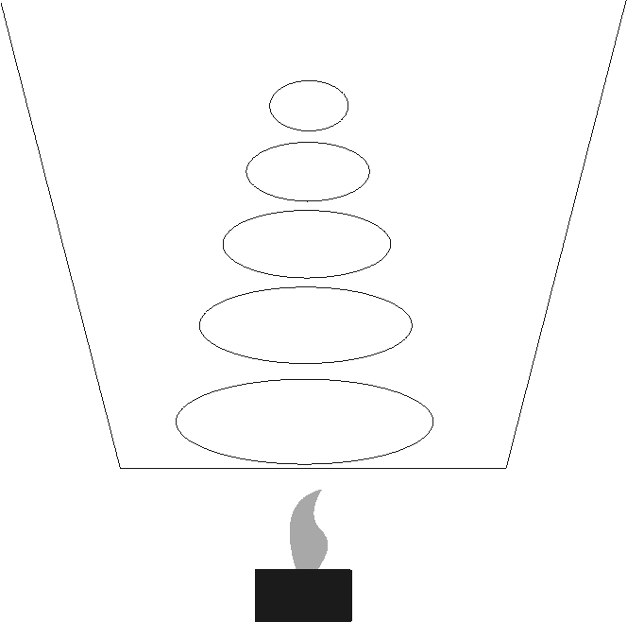
2 етап – рідина прогрілась.
В процесі підйому бульбашки внутрішній тиск не міняється, а зовнішній тиск зменшується, так як зменшується гідростатичний і Лапласівський і тому в момент кипіння рідини
$$Р_{н\text{.}п\text{.}}=Р_{\text{атмосф}\text{.}}+Р↑0_{\text{гідрост}\text{.}}+Р↑0_{\text{лаплас}\text{.}}$$
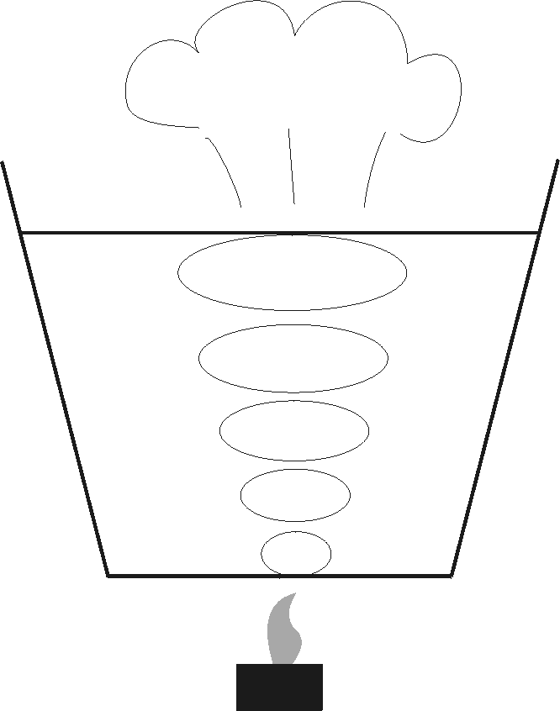

$$Р_{н\text{.}п\text{.}}≈Р_{\text{ат}\text{.}}$$
В момент кипіння тиск нас. пари дорівнює атмосф. тиску, а тиск нас. пари залежить від температури. Таким чином температура кипіння рідини прямопропорційна залежність рідини від атмосферного тиску, чим він більший, тим більша температура при якій відбувається кипіння води. Температура при якій кипить рідина називається температура кипіння.
Температура кипіння рідини при нормальному атмосферному тиску називається точкою кипіння. Для води вона становить 100⁰.
Але вода може кипіти і при 150⁰, і при 200⁰, і т. д., а може кипіти і при 50⁰, 10⁰ і навіть при 0⁰. Підвищений тиск і підвищена температура кипіння створюються в автоклавах.
Температура кипіння води найбільша в шатах, а найменша в горах.
При кипінні, при пониженому тиску температура рідини знижується, так як вони кипить за рахунок власної внутрішньої енергії.

Тема: Теплове розширення.
Питання: 1. Теплове розширення:
а) лінійне розширення тіл під час нагрівання;
б) об’ємне розширення тіл.
2. Значення теплового розширення в природі і техніці.
Д./з. § 13.-13.6 № 698, 703, 734.

1. В процесі нагрівання зростає швидкість руху молекул, збільшується відстань між молекулами і речовина розширяється.
Зміна розмірів і форми тіла в процесі нагрівання називається тепловим розширенням.
Розрізняють лінійне і об’ємне розширення.
а) Лінійне розширення – це зміна одного певного розміру твердого тіла $(Δl)$
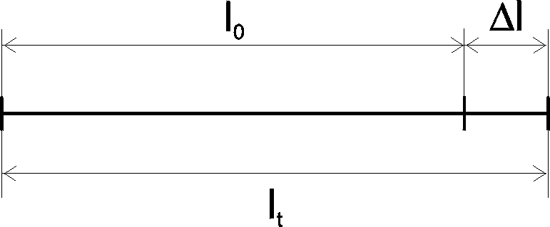 | $$Δl=l_{t}−l_{0}$$
$l_{0}$ - довжина при 0⁰С
$l_{t}$ - довжина при певній температурі
$Δl={αl}_{0}Δt$ (табл. 12)
$α$ - коефіцієнт лінійного розширення
$$l_{t}=l_{0}\left(1+αΔt\right)$$

б) Об’ємне розширення – це зміна об’єму тіла під час нагрівання.
$$ΔV=V_{t}−V_{0}$$
$V_{0}$ - об’єм при 0⁰С
$V_{t}$ - об’єм при певній температурі.
$$V_{t}=V_{0}\left(1+βΔt\right)$$
β - коефіцієнт об’ємного розширення.
Зв’язок між коефіцієнтом лінійного і об’ємного розширення.
$$β=3α$$

$$S_{t}=S_{0}\left(1+2αΔt\right)$$
$S_{t}$ - площа при певній температурі.

2. Розширення тіл при нагріванні і стискання при охолодженні в природі відіграють величезну роль. Не рівномірне прогрівання повітря біля поверхні Землі створює конвекції потоки (вітер), які зумовлюють зміну погоди. Нерівномірне прогрівання води в морях і океанах створює течії, які впливають на клімат прибережних країн. Особливо в гірських місцевостях. Це призводить до розширення і стискання гірських порід. Оскільки такі зміни об’єму залежать від роду речовини, то в гірських породах, що мають складну будову, виникають тріщини, які поступово збільшуються, тобто ці породи руйнуються.
У побуті і техніці залежність густини речовини, довжини і об’єму тіл від температури також має дуже велике значення. Залежність густини повітря від температури використовується в квартирах для рівномірного розподілу тепла, яке виділяють печі і радіатори, у грубках – для створення тяги, у холодильниках – для рівномірного охолодження камери. Залежність густини повітря від температури доводиться враховувати при натягуванні проводів на лініях електропередачі, під час прокладання паропроводів і рейок, спорудження мостів, тощо.
1.
Є по 200 г. спирту і ефіру при температурі 293 К. Яку кількість тепла потрібно затратити, щоб перетворити ці рідини в пару?

2.
Скільки тепла виділиться при конденсації 200 г. водяної пари з температурою 100⁰ і при охолодженні одержаної води до 20⁰?

Питання до теми.
- Що називається тепловим розширенням?
- Що таке лінійне розширення?
- Зобразіть на малюнку лінійне розширення.
- Запишіть формулу лінійного розширення і поясніть кожну букву з формули.
- Що таке об’ємне розширення?
- Запишіть формулу об’ємного розширення і поясніть кожну букву з формули.
- Запишіть зв’язок між коефіцієнтом лінійного і об’ємного розширення.
- Запишіть формулу довжини при певній температурі.
- Запишіть формулу площі при певній температурі.
- Напишіть значення теплового розширення в природі і техніці.

Задача 1.
На скільки видовжиться мідний телеграфний дріт на ділянці довжиною 60 м при підвищенні температури від 10 від 40⁰. На скільки зменшиться дріт при пониженні температури від 10 до –30⁰С?
Задача 2.
Стальна ферма залізничного моста має при температурі 10⁰С довжину 75 м. Визначити величину переміщення візка, на якій перебуває кінець ферми, при зміні температури від 35 до 40⁰С.
Задача 3.
При температурі 0⁰С стальний куб має об’єм 800,0 см³. Вирахуйте об’єм при температурі 200⁰С.

